取扱説明書
この度は、スーペリア製品をお買い上げ頂き、誠に有り難うございます
スクリーンならびに回転用モーターの代表的な取り付け方をご説明いたします
各装置は装置側とフック側に別れております
今回は右側を装置側、左側をフック側として説明します
まずスクリーンのセンターを決め
そのセンターより装置側へ１６５０ｍｍフック側へ１６００ｍｍ
１６００ １６５０

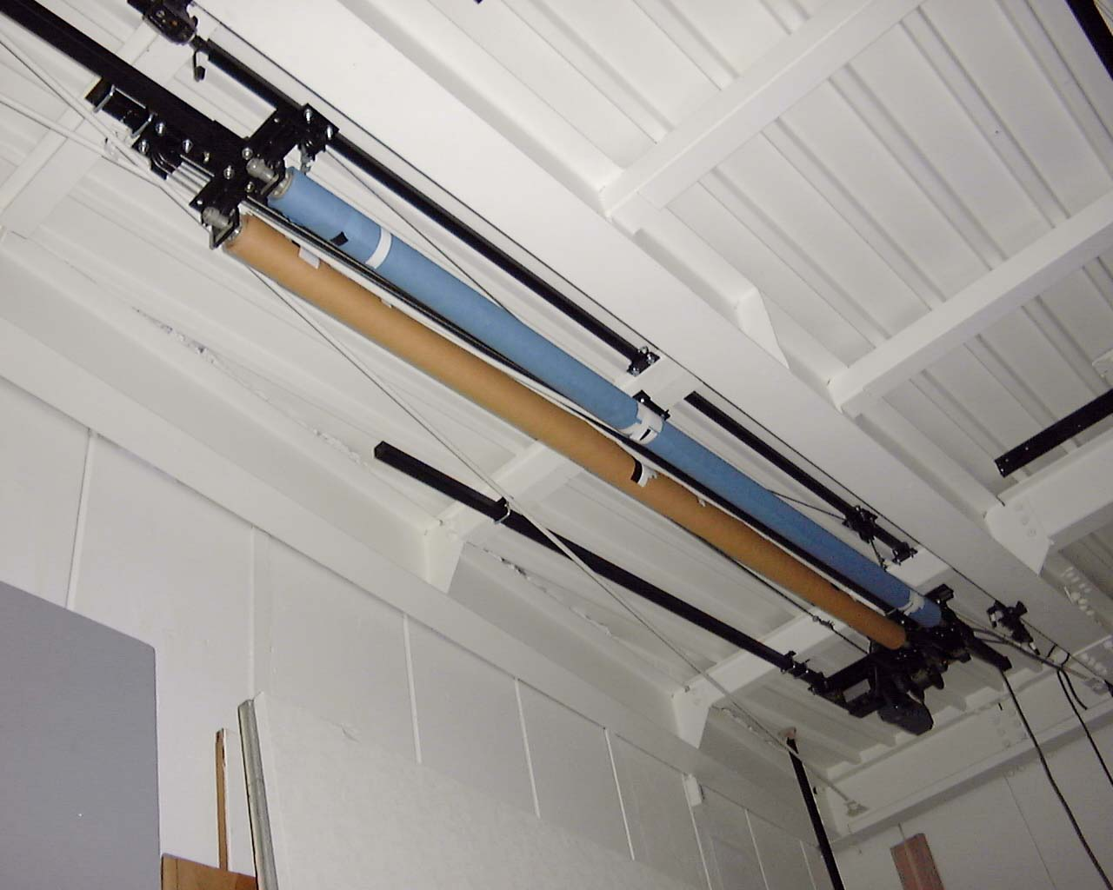

バックセンター

スクリーン

取り付けベースは８ｃｍですから
スパンは３２５０ｍｍで外外ですと３３３０ｍｍです

ペーパーにオモリを取り付けます
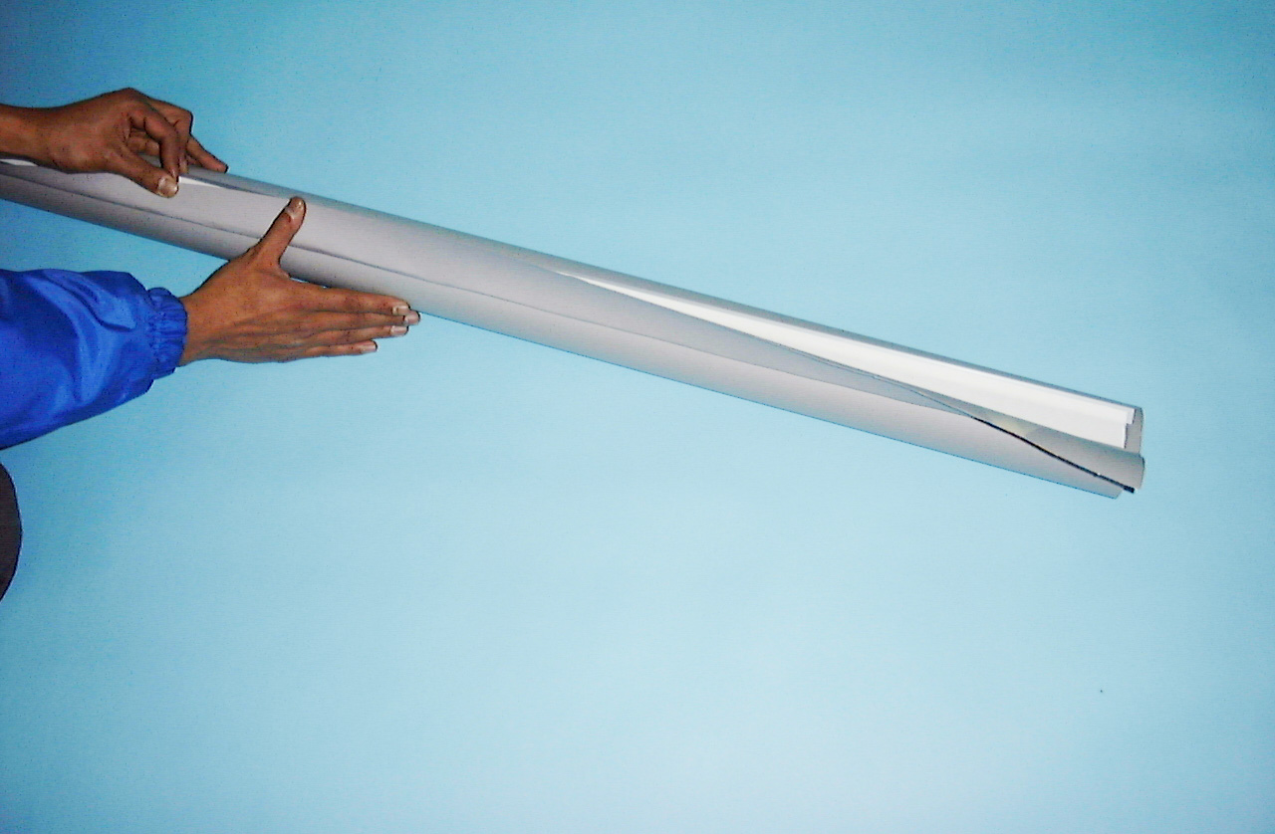
ペーパーの端５ｃｍくらいの所にオモリを
置いてペーパーを折り返します
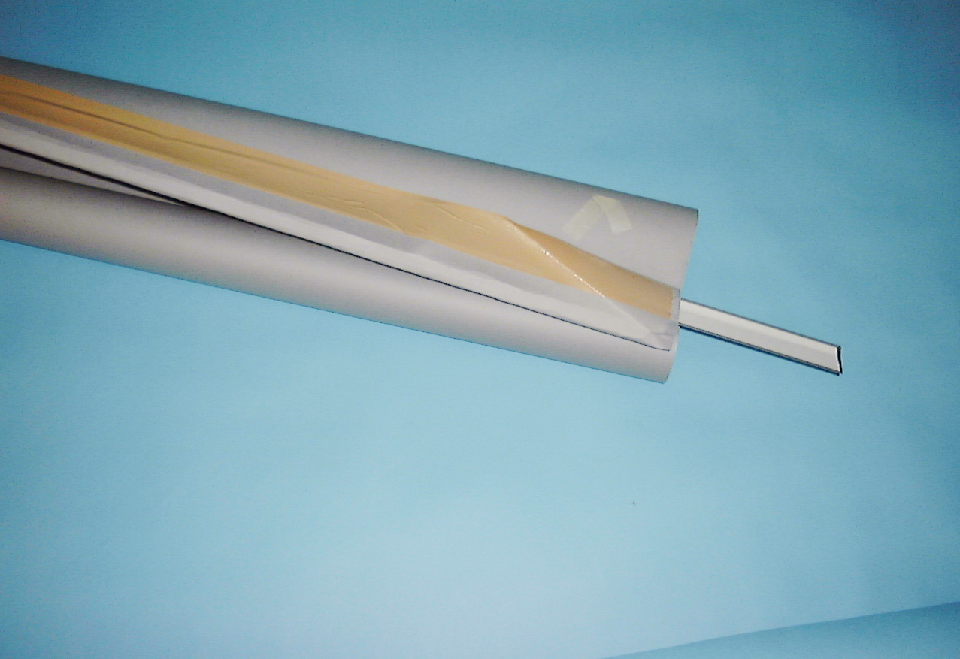
オモリを包む様にします
裏側からガムテープを張り
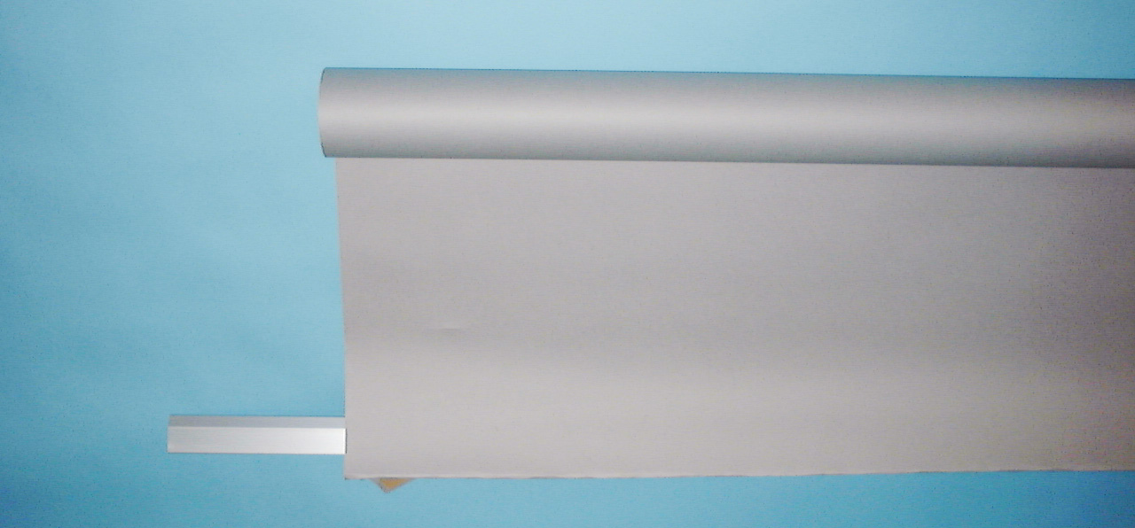
オモリをテープで固定しない様にしてください

内側(撮影面)からは
オモリ・テープは見えません
布バックの場合はオモリの裏表に両面テープ
を貼ってしっかりと布に固定してください

装置にペーパーをセットします
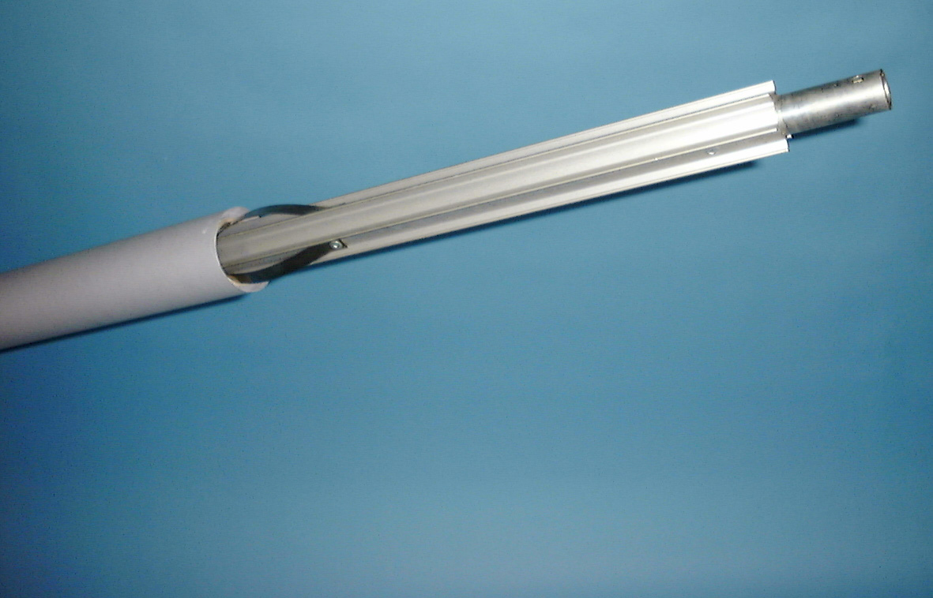
ペーパーにアルミシャフトを差し込んでください
バネがかんでおりますので少し固めです
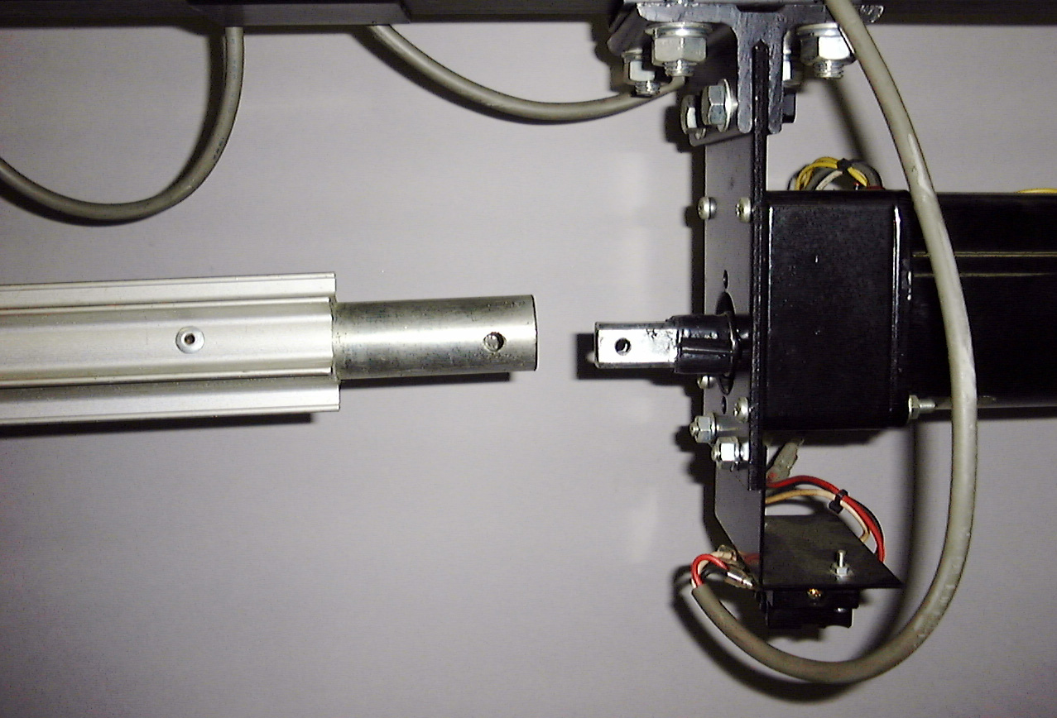

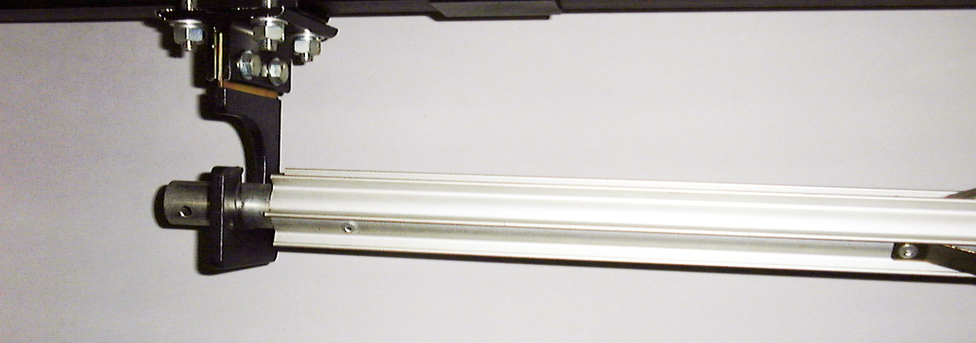
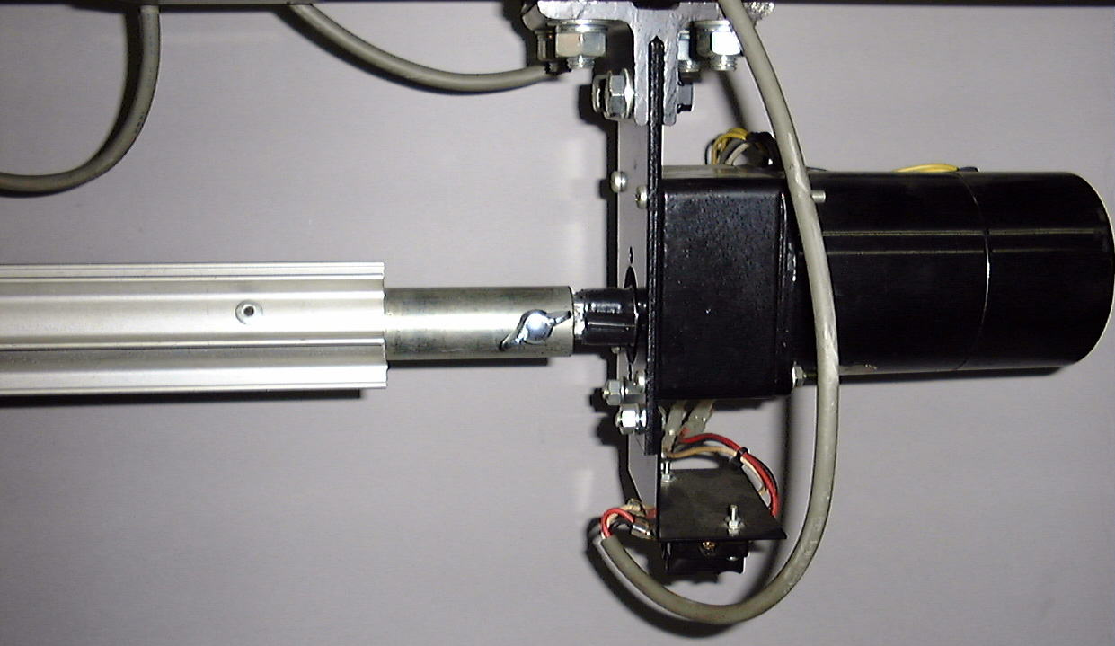
まずフック側にシャフトを乗せます
するとモーター側は右写真の様に
モーターの先端とシャフトの間に隙間が出来ます
シャフトを右へスライドさせ
蝶ネジで固定します ㈱スーペリア・メンテ
TEL06-6977-8807
FAX06-6977-8809
